吉田建材(深圳)有限公司
重金属国控企业
自行监测方案

（方案编号:20180102）

本方案经深圳市人居环境委员会（深圳市环境监测中心站）审核并备案 2018年1月02日

1、企业基本情况
企业名称：吉田建材(深圳)有限公司
法人代表：细川由纪夫
所属行业：铝合金型材
生产周期：常年生产
公司地址：宝安区沙井街道南环路512号
厂址：宝安区沙井街道南环路512号
联系人：刘伟平
联系电话：0755-27234288-551 /13928423823
电子邮箱：liuweiping@ykkap.com.cn

主要生产设备：溶解炉、保温炉、挤压机、拉伸机、切断机、表面处理生产线、碾压机、包装机、贴膜机、叉车、提升泵、三叶罗茨鼓风机、空压机、加药系统、搅拌系统、检测仪器等
废水处理及排放情况：公司目前废水分两部分，一般废水和含镍废水；主要处理工艺为物理和化学法，污水设计处理量为1800吨/天，实际处理量为900吨/天， 90%为一般废水，10%为含镍废水；另外，公司还建水回收处理系统，末端中水回用率约45%；公司废水主要污染物为总镍、COD和氨氮；执行标准为GD21900-2008表2标准以及沙井污水处理厂进水标准；所有污染物都有检测仪器每日检测，且都能100%达标排放入城市污水处理厂。以下为废水处理流程图及全厂废水流向图：
镍系废水处理流程图
一般铝系废水处理流程图

公司排水图

2、监测内容

2.1 监测点位布设
化学需氧量和氨氮手动监测数据次日公布前一日数据，排污许可证上全部项目每月的月底公布，GD21900-2008表2标准上全部项目每月一次检测和公布；污染源监测点位、监测因子见下图。

公司废水监测点位和检测因子分布图

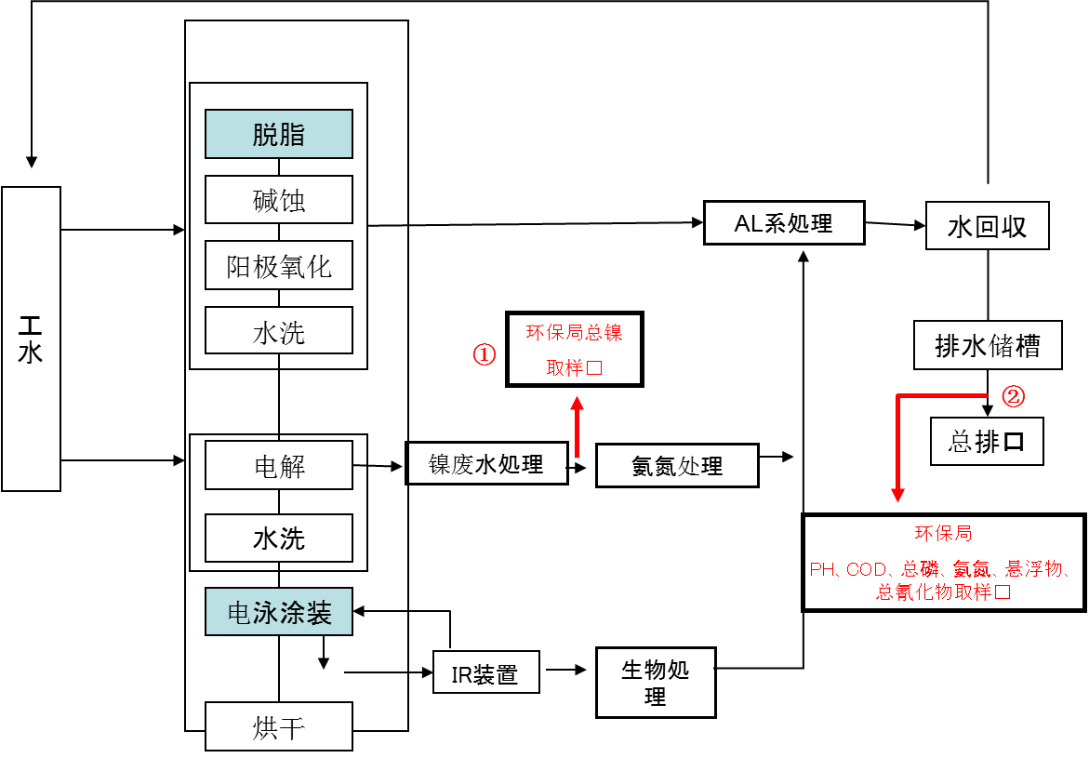
表1 全厂污染源点位布设
污染源类型 | 排污口编号 | 排污口位置 | 监测因子 | 监测方式 | 监测频次 | 备注
废水 | WS-6340398-1 | 废水排放口  北纬 22°44′14″  东经113°58′47″ | COD | ② | 1次/ 每天
废水 | WS-6340398-1 | 废水排放口  北纬 22°44′14″  东经113°58′47″ | 氨氮 | ② | 1次/ 每天
废水 | YKKAP-WS-01 | 废水排放口  北纬 22°44′14″  东经113°58′47″ | 总镍 | ② | 1次/ 每天
废水 | WS-6340398-1 | 废水排放口  北纬 22°44′14″  东经113°58′47″ | PH值 | ② | 1次/ 每天
废水 | WS-6340398-1 | 废水排放口  北纬 22°44′14″  东经113°58′47″ | 悬浮物 | ② | 1次/ 每月
废水 | WS-6340398-1 | 废水排放口  北纬 22°44′14″  东经113°58′47″ | 总氰化物 | ② | 1次/ 每月
废水 | WS-6340398-1 | 废水排放口  北纬 22°44′14″  东经113°58′47″ | 总磷 | ② | 1次/ 每月
废水 | WS-6340398-1 | 废水排放口  北纬 22°44′14″  东经113°58′47″ | 总氮 | ② | 1次/ 每月
废水 | WS-6340398-1 | 废水排放口  北纬 22°44′14″  东经113°58′47″ | 氟化物 | ② | 1次/ 每月
废水 | WS-6340398-1 | 废水排放口  北纬 22°44′14″  东经113°58′47″ | 石油类 | ② | 1次/ 每月
废水 | WS-6340398-1 | 废水排放口  北纬 22°44′14″  东经113°58′47″ | 六价铬 | ② | 1次/ 每月
废水 | WS-6340398-1 | 废水排放口  北纬 22°44′14″  东经113°58′47″ | 总铬 | ② | 1次/ 每月
废水 | WS-6340398-1 | 废水排放口  北纬 22°44′14″  东经113°58′47″ | 总银 | ② | 1次/ 每月
废水 | WS-6340398-1 | 废水排放口  北纬 22°44′14″  东经113°58′47″ | 总镉 | ② | 1次/ 每月
废水 | WS-6340398-1 | 废水排放口  北纬 22°44′14″  东经113°58′47″ | 总铅 | ② | 1次/ 每月
废水 | WS-6340398-1 | 废水排放口  北纬 22°44′14″  东经113°58′47″ | 总铜 | ② | 1次/ 每月
废水 | WS-6340398-1 | 废水排放口  北纬 22°44′14″  东经113°58′47″ | 总锌 | ② | 1次/ 每月
废水 | WS-6340398-1 | 废水排放口  北纬 22°44′14″  东经113°58′47″ | 总铁 | ② | 1次/ 每月
废水 | WS-6340398-1 | 废水排放口  北纬 22°44′14″  东经113°58′47″ | 总铝 | ② | 1次/ 每月
废水 | WS-6340398-1 | 废水排放口  北纬 22°44′14″  东经113°58′47″ | 总汞 | ② | 1次/ 每月
废水 | WS-6340398-1 | 废水排放口  北纬 22°44′14″  东经113°58′47″ | 总砷 | ② | 1次/ 每月
废水 | WS-6340398-1 | 废水排放口  北纬 22°44′14″  东经113°58′47″ | 五日生化需氧量 | ② | 1次/ 每月
废水 | WS-6340398-1 | 废水排放口  北纬 22°44′14″  东经113°58′47″ | 阴离子表面活性剂 | ② | 1次/ 每月
厂界噪声 | ▲1# | 厂界东面 | L_{Aeq} | ② | 每季度一次
厂界噪声 | ▲2# | 厂界北面 | L_{Aeq} | ② | 每季度一次
厂界噪声 | ▲3# | 厂界西面 | L_{Aeq} | ② | 每季度一次
厂界噪声 | ▲4# | 厂界南面 | L_{Aeq} | ② | 每季度一次
废气 | ▲1# | 表面处理 | 硫酸雾 | ② | 每年一次
废气 | ▲2# | 食堂 | 油烟 | ② | 每年二次
废气 | ▲3# | 铸造车间 | 氮氧化物、二氧化硫、烟尘、颗粒物 | ② | 每年一次
监测方式是指①“自动监测”、②“手工监测”、③“手工监测与自动监测相结合”

2.2 监测时间及工况记录
记录每次开展自行监测的时间，记录每次监测时段、废水处理量和排放量，以及开展自行监测时的生产工况，并记录在工况记录表。

2.3 监测分析方法、依据和仪器
监测分析方法、依据及仪器见表2。
表2 监测分析方法、依据和仪器
监测因子 |  | 监测分析方法 | 方法来源 | 检出限 | 监测仪器
 |  |  |  |  | 名称 | 型号
废水 | COD | 催化消解法 | <水和废水监测分析方法> | 14mg/L | COD分析仪 | 岛津  TOC
废水 | 氨氮 | 纳氏比色法 | JH535-2009 | 0.25mg/L | 氨氮分析仪 | HI907633
废水 | 总镍 | 燃烧比色 | 《水和废水监测分析方法》 | 0.001 mg/L | 总镍分析仪 | 杭州富铭  WD6850
废水 | pH | 玻璃电极法 | GB6920-86 | 0.01 | pH计 | 哈希P33
噪声 | 厂界噪声 | 工业企业厂界环境噪声排放标准 | GB 12348-2008 | - | 噪声计 | AZ8922

2.4 监测质量保证措施
1、污染物排放严格执行GD21900-2008表2标准以及沙井污水处理厂进水标准；且设定更加严格的公司内部标准。
2、合理布设监测点，保证各监测点位布设的科学性和可比性。采样人员遵守采样操作规程，认真填写采样记录，按规定保存、运输样品。同时，监测方法均采用国家标准或环保部颁布的分析方法，监测人员经考核持证上岗。所有监测仪器、量具均经过质检部门检定合格并在有效期内使用。

3、严格执行监测方案。认真如实填写各项自行监测记录及校验记录并妥善保存记录台帐，包括采样记录、样品保存、分析测试记录、监测报告等。
4、废水污染物自动监测质量保证措施:按照《水污染源在线监测系统运行与考核技术规范》（试行）HJ/T355-2007、《水污染源在线监测系统有效性判别技术规范》（试行）HJ/T356-2007对自动监测设备进行方法比对实验及质控样试验、现场校验（包括重复性试验、零点漂移和量程漂移试验）。
5、噪声监测按照《工业企业厂界噪声排放标准》（GB12349-2008）Ⅱ类标准中规定要求测量。监测时使用经计量部门检定，并在有效使用期内的声级计，声级计在测试前后用标准发生源进行校准，测量前后仪器的灵敏度相差不大于0.5dB（A），若大于0.5dB（A）测试数据无效。
6、目前我公司已具备2名持有省级环境保护主管部门颁发的污染源自动监测数据有效性审核培训证书的人员，以及7名持污水处理资格证水的专业水处理员，在线检测仪器是委托第三方机构管理。

3、执行标准
各污染因子排放标准限值见表3。
表3 各污染因子排放标准限值
污染物类别 | 监测点位 | 污染因子 | 执行标准 | 标准限值 | 单位
废水 | 废水排放口  北纬 22°44′14″  东经113°58′47″  ″ | COD | GD21900-2008表2标准以及沙井污水处理厂进水标准 | 260 | mg/L
废水 | 废水排放口  北纬 22°44′14″  东经113°58′47″  ″ | 氨氮 | GD21900-2008表2标准以及沙井污水处理厂进水标准 | 30 | mg/L
废水 | 废水排放口  北纬 22°44′14″  东经113°58′47″  ″ | 总镍 | GD21900-2008表2标准以及沙井污水处理厂进水标准 | 0．5 | mg/L
废水 | 废水排放口  北纬 22°44′14″  东经113°58′47″  ″ | pH | GD21900-2008表2标准以及沙井污水处理厂进水标准 | 6～9 | 无量纲
厂界噪声 | ▲1#厂界东面 | L_{Aeq} | 《工业企业厂界噪声排放标准》（GB12349-2008）Ⅱ类标准 | 昼60夜50 | dB（A）
厂界噪声 | ▲2#厂界北面 | L_{Aeq} | 《工业企业厂界噪声排放标准》（GB12349-2008）Ⅱ类标准 | 昼60夜50 | dB（A）
厂界噪声 | ▲3#厂界西面 | L_{Aeq} | 《工业企业厂界噪声排放标准》（GB12349-2008）Ⅱ类标准 | 昼60夜50 | dB（A）
厂界噪声 | ▲4#厂界南面 | L_{Aeq} | 《工业企业厂界噪声排放标准》（GB12349-2008）Ⅱ类标准 | 昼60夜50 | dB（A）

4、监测结果的公开

4.1 监测结果的公开时限
1.化学需氧量和氨氮手动监测数据次日公布前一日数据，排污许可证上全部项目每月的月底公布，GD21900-2008表2标准上全部项目每年一次检测和公布；噪声为每季度最后一个月底公布，废气每年一次检测和公布；遇节假日则节假日后首个工作日公布节假日所有监测数据；

4.2 监测结果的公开方式
①在“广东省重点污染源综合管理平台(http://www-entser.gdep.gov.cn)”公布监测点污染源的在线监测数据；
②在“横栏镇政府网站(http://www.henglan.gov.cn)”政务公开一栏设置污水监测数据栏目公布监测点污染源的手工监测数据。

5、监测方案的实施
本监测方案于2018年1月5日开始执行。原方案作废。

吉田建材（深圳）有限公司
2018年自行监测方案变更说明

尊敬的环保局领导：
2018年度我公司自行监测方案同上年度比
较没有变化，特此说明。

吉田建材（深圳）有限公司
2018年1月02日

